**Муниципальное бюджетное общеобразовательное учреждение**

**Егорлыкская средняя общеобразовательная школа №1**

**ПРОЕКТ ПО ТЕХНОЛОГИИ**

**Тема: «Сова-ключница»**

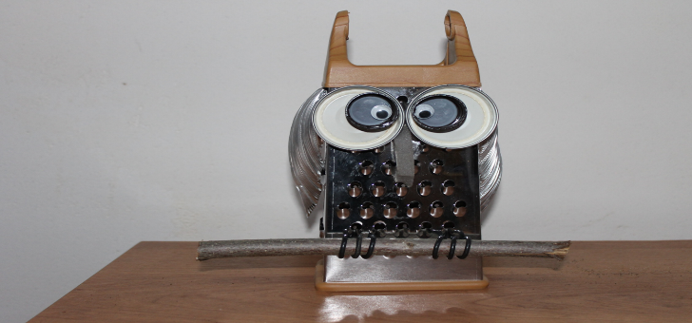

Выполнен

учеником 6 «а» класса

Черновым Егором.

Проверено

учителем технологии

Рыбаловой Е.И.

ст.Егорлыкская

2022 – 2023 уч.год.

Содержание.

1. Обоснование выбора темы проекта…………………………………………3

2.Критерии (требования) к будущему изделию………………………………4

3.Сбор информации об изготавливаемом изделии и выбор лучшего варианта…………………………………………………………………….….5-6

4. Необходимые инструменты и материалы для изготовления изделия, затраты…………………………………………………………………………6-7

5. Техника безопасности при работе……………………………………………7

6. Технологическая карта…………………………………………………………8 7. Анализ выполненного изделия. Выводы……………………………………9

8. Реклама………………………………………………………………………….9

1. **Обоснование выбора темы проекта**

Каждый человек стремится украсить свой дом. Некоторые для этого изготавливают фигуры из подручных материалов своими руками. В наше время все большим спросом начинают пользоваться изделия ручной работы. Выполненные из дерева, из стекла или из металла поделки занимают достойное место в доме и привлекают своей оригинальностью. В городах начинают появляться специализированные отделы и целые магазины или салоны, где продаются эксклюзивные вещи, выполненные мастерами-ремесленниками. Если вы хотите преподнести кому-либо необычный подарок, лучшим вариантом будут изделия из металла, своими руками выполненные, хотя есть и много других сувениров.

За время обучения в школе на уроках технологии совершенствовались мои умения и навыки в декоративно-прикладном творчестве. **Мне нравится делать из разных вещей красивые изделия.** Чтобы смастерить сложную вещь, потребуются много времени и дорогие приспособления, а некоторые сувениры можно сделать практически из ничего. Для изготовления простых, но оригинальных украшений для дома понадобятся только желание и усидчивость.Материал для своего сувенира я отыскал на кухне. Старая терка для овощей приобретёт новую жизнь благодаря моей фантазии и воплотится в оригинальную поделку сову-ключницу. Справиться в работе с современными инструментами мне поможет мой папа.

**Цель**:

-изготовить сувенир «Сова-ключница» своими руками, не выходя из денежных рамок.

**Задачи:**

1. Познакомиться с техникой изготовления.

2. Найти материалы для изделия.

**2.Критерии (требования) к будущему изделию**

Изделие должно быть аккуратным, красивым и экономичным.

1. Простота конструкции .

-малый расход материалов (экономичность).

-простота технологии изготовления (все технологические операции доступны семикласснику).

-небольшие затраты времени на изготовление.

-красивый внешний вид.

1. Экологически безопасное изделие.

**3.Сбор информации об изготавливаемом изделии и выбор лучшего варианта**

Чтобы выбрать возможные для изготовления варианты изделий, я просмотрел сайты интернета. В результате поиска остановился на трех вариантах сувенира. Эти поделки выглядят очень интересно и оригинально, а главное – хранят теплоту рук мастера.

Каждую работу я  **оценил в соответствии с выбранными критериями. Результаты записал в таблицу: соответствует – 1 балл, не соответствует – 0 баллов.**

2

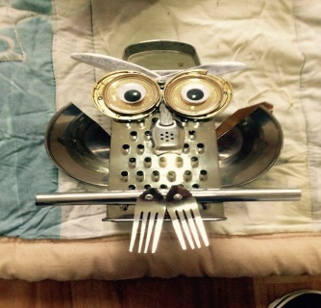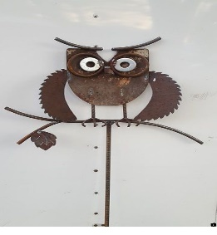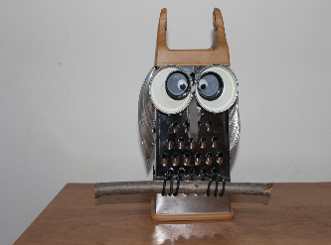

1

3

|  |  |  |  |  |  |  |  |
| --- | --- | --- | --- | --- | --- | --- | --- |
| **Варианты**  **изделий** | **Критерии** | | | | | | **Кол-во баллов** |
| Малый расход материалов | Простота конструкции | Простота технологии изготовления | Небольшие затраты времени на изготовление. | Красивый внешний вид. | экологическая безопасность |
| 1. | 1 | 1 | 1 | 1 | 1 | 1 | 6 |
| https://i.pinimg.com/474x/33/2d/0e/332d0e863bb81620ef424d02c8c7e1e9--owl-art-garden-art.jpg2. | 0 | 0 | 1 | 0 | 1 | 1 | 3 |
| https://i.pinimg.com/736x/1b/4c/29/1b4c2956ff903899ac05438f887fb686.jpg3. | 1 | 1 | 1 | 0 | 0 | 1 | 4 |

Наименьший расход материала у вариантов *1 и 3*, поэтому по первому критерию 1 балл присваиваю им, а варианту 2 – 0 баллов

Простая конструкция у вариантов *1 и 3*, поэтому по второму критерию они получают по 1 баллу, а вариант *2* – 0 баллов.

Оценивая варианты поделок по третьему критерию, можно отметить, что технологические операции изготовления вариантов 1, 2 и 3 доступны для шестиклассника, поэтому 1 бал присваиваю им.

Меньше всего времени потребуется на изготовление варианта *1 и 3,* поэтому по четвертому критерию даю этому варианту 1 балл, а варианту 2 – 0 баллов.

Варианты 1 и 2 имеют современный вид, их можно назвать эстетичными и присвоить по пятому критерию 1 балл, а варианту 3 – 0 баллов.

Я решил выполнить **вариант 1.** Работа над изделием не потребует больших затрат. Данный вариант полностью соответствует требуемым критериям.

**4.Необходимые инструменты и материалы для изготовления изделия, затраты**

Выполнить изделия из металла своими руками достаточно просто. Главное – знать этапы процесса и иметь необходимые инструменты.

Для изготовления поделки мне понадобилось:

шуруповерт, декоративные глаза, 4 крышки, клей, терка, 6 саморезов (16мм и d-3мм), кусачки, плоскогубцы, провод, деревянная палка, наждачная бумага, ножовка по металлу, ножницы, гофра алюминиевая, поролон.

Перечисленные инструменты и материалы имеются в домашнем хозяйстве.

|  |  |  |
| --- | --- | --- |
| № п-п | Инструменты и материалы | Затраты |
| 1 | Шуруповерт | имелись дома |
| 2 | Декоративные глаза | имелись дома |
| 3 | 4 крышки | имелись дома |
| 4 | Клей | имелся дома |
| 5 | Терка | Имелась дома |
| 6 | 6 саморезов (16мм и d-3мм) | 15 рублей |
| 7 | Кусачки | имелись дома |
| 8 | Плоскогубцы | имелись дома |
| 9 | Провод | имелся дома |
| 10 | Деревянная палка | имелась дома |
| 11 | Наждачная бумага | имелась дома |
| 12 | Ножовка по металлу | имелась дома |
| 13 | Ножницы | имелись дома |
| 14 | Гофра алюминиевая | имелась дома | |
| 15 | Поролон | имелся дома | |
| Итог: 90 рублей | |

**5. Техника безопасности при работе**

Работать над поделкой мне помогал папа. Вся работа проводилась в хорошо проветриваемом и освещенном помещении, на столе, с применением средств индивидуальной защиты.

При работе с шуруповертом нужно соблюдать такие правила:

1.Работать только в защитных очках и перчатках

2.Перед сверлением удостовериться в отсутствии кабелей в этой зоне

3.При закручивании или откручивании крепежа не стоит слишком сильно давить на инструмент

Правила техники безопасности при работе с ножовкой по металлу:

1. Работать только исправной ножовкой с прочно закрепленным и правильно натянутым полотном.

2. Ручка ножовки должна быть прочно насажена, и не иметь трещин.

3. Нельзя работать ножовкой, в полотне которой есть сломанные зубья.

4. Опилки с верстака сметать щеткой, не сдувать и не удалять голыми руками.

5. Поддерживать отрезаемую часть заготовки, чтобы она не упала и не повредила ноги.

**6. Технологическая карта.**

|  |  |  |  |
| --- | --- | --- | --- |
| **№ п-п** | **Последствие действия** | **Графическое изображение и фото изделия на каждом этапе изготовления.** | **Инструменты и материалы** |
| 1 | Срезаем ручку по краям, так что бы получились уши. | C:\Users\Admin\Desktop\проек сова\IMG_8534.JPG | Ножовка по металлу |
| 2 | Зачищаем острые края | C:\Users\Admin\Desktop\проек сова\IMG_8536.JPG | Наждачная бумага |
| 3 | Прикручиваем крышки к терке и приклеиваем глаза | C:\Users\Admin\Desktop\проек сова\IMG_8537.JPG  C:\Users\Admin\Desktop\проек сова\IMG_8544.JPG | Шуруповерт, 4 крышки,  глаза, клей |
| 4 | Наматываем провод на палку, обрезаем провод | C:\Users\Admin\Desktop\проек сова\IMG_8540.JPGC:\Users\Admin\Desktop\проек сова\IMG_8539.JPG | Палка, провод,  кусачки |
| 5 | Вставляем провод с палкой в отверстия, загибаем | C:\Users\Admin\Desktop\проек сова\IMG_8542.JPG | Палка, провод, плоскогубцы |
| 6 | Наносим клей на поролон, приклеиваем, прикручиваем с двух сторон алюминиевые крылья | C:\Users\Admin\Desktop\проек сова\IMG_8546.JPG C:\Users\Admin\Desktop\проек сова\IMG_8545.JPG | Поролон и клей ,  гофра алюминиевая, шуруповерт , 4 самореза |

**7.Анализ выполненного изделия. Выводы**

Самую элементарную вещь из металла может выполнить даже школьник. Главное - для этого не потребуется практически ничего, кроме времени, трудолюбия, фантазии и желания творить. Я считаю, что моя сова-ключница получилась оригинальной. Она украсит интерьер нашего дома. Кроме того, разные старые и ржавеющие изделия из металла люди выбрасывают в мусор, и они просто гниют в земле. Вместо этого, можно подарить им вторую жизнь, изготовив какую- нибудь поделку. Это не только интересное хобби, но и способ уберечь экологическую систему от опасных элементов, выделяемых при разложении металла в почве.

**8.Реклама.**

Интернет-площадка «Ярмарка мастеров».

Продажа изделий из металла своими руками. Эксклюзивные предметы.